**Информация к проекту решения по заявлению:**

**1.10. Перцель Н. С., Порфирьева Г. А., Зинченко С. П., Байбакова Н. Е., Смольянов А. И.**

**Земельный участок:**

адрес: обл. Новосибирская, г. Новосибирск, **Кировский район**, ул. Акмолинская, дом 14;

кадастровый номер. 54:35:052490:58;

площадь- 1074 кв.м.;

Планшет № 1333, 1428

**Зонирование:** Зона застройки индивидуальными жилыми домами (Ж-6)

**Запрос:**  ***«блокированная жилая застройка (2.3) – жилые дома блокированной застройки»***

**Планируется: оформления перепланировки и переустройства индивидуального жилого дома в многоквартирный жилой дом блокированной застройки**

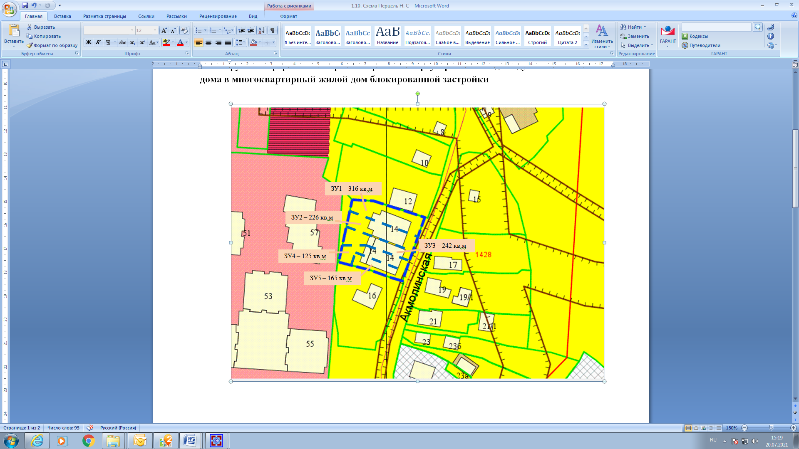

Приложения к заявлению: